Álvaro Pombo inaugura la
Lectura Continuada del Quijote

Miércoles, 23 de abril (18h.)
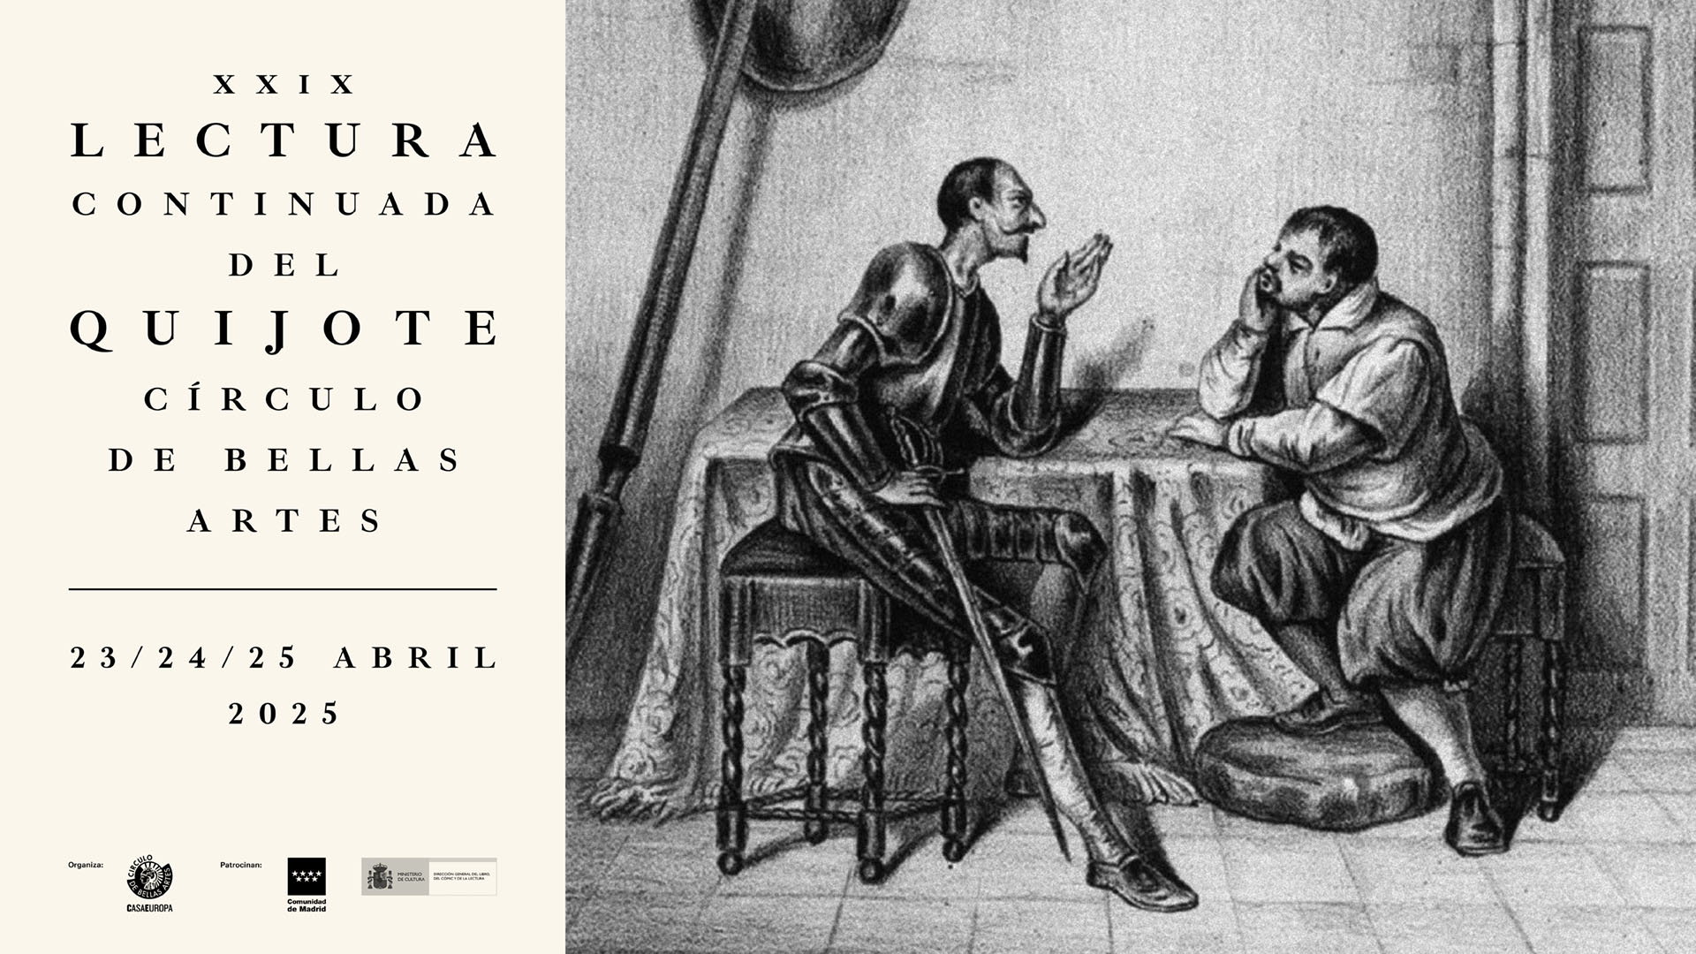

• La lectura, que cumple veintinueve años, comienza esta tarde a las 18h.
• El Premio Cervantes 2024, Álvaro Pombo, leerá los primeros párrafos de la novela, a través de vídeo.
• Cerca de 2000 personas ya han reservado su turno de lectura.
• La cita podrá seguirse en streaming a través de la página web del Círculo, www.circulobellasartes.com, el canal de Youtube y Radio Círculo.

Hoy comienza en el Círculo de Bellas Artes la Lectura continuada del Quijote, que cumple su edición número veintinueve. Este evento participativo, intergeneracional e inclusivo se enmarca en una

semana llena de actividades por el Día Internacional del Libro y La Noche de los Libros, con talleres, conferencias, recitales y performances para todos los públicos.
Esta edición destaca una numerosa participación internacional, a través de embajadas e instituciones culturales de todo el mundo. Los más jóvenes también tendrán un protagonismo especial: varios colegios e institutos acudirán a la Sala de Columnas del Círculo para leer la novela cervantina.
La lectura se iniciará a las 18:00 h. del miércoles 23 y finalizará en torno a las 14:00 h del viernes 25 de abril; más de cuarenta horas ininterrumpidas de la obra fundamental de las letras españolas y la cultura europea. Álvaro Pombo, Premio Cervantes 2024, será el encargado de leer las primeras líneas (a través de vídeo), seguido del presidente del Círculo de Bellas Artes, Juan Miguel Hernández León; el ministro de Cultura, Ernest Urtasun; el ministro de Industria y Turismo, Jordi Hereu i Boher; la ministra de Sanidad, Mónica García; la ministra de Juventud e Infancia, Sira Abad Rego y el alcalde de Madrid, José Luis Martínez Almeida. El listado de primeros lectores se completa con los embajadores de Chile, Alemania, Suecia, Andorra y Francia.
Varias sedes del Instituto Cervantes, centros culturales de España en el exterior y diferentes colectivos e instituciones educativas de todo el mundo, participarán a través de conexiones, gracias a las cuales esta lectura vuelve a situarse como uno de los focos internacionales de referencia en torno al Día del Libro. Entre estas conexiones en directo, destacan las que se realizarán el viernes, 25 de abril, con la Academia Nacional de Arte de Ucrania; y la Biblioteca Municipal y la librería La Moixeranga de Paiporta.

ACTIVIDADES PARALELAS
El Círculo de Bellas Artes vuelve a organizar actividades paralelas con el fin de completar la programación del Día del Libro y enriquecer la experiencia de las personas que visiten la institución estos días.
Las mujeres en la vida y obra de Cervantes es el título de una charla entre los escritores Fanny Rubio y José Manuel Lucía Megía (miércoles, 19h.), sobre el papel de la mujer en el Siglo de Oro, mucho más femenina que lo que nos han contado. También el miércoles, a las 20.30h., asistiremos a Tres días de abril, una sesión de “ruidismo bien”, a cargo de Hara Hernández.

Durante la mañana del jueves 24, el maestro Yusnel Bacallao jugará al ajedrez a ciegas con aquellos que se atrevan a retarle en la actividad Jaque al Quijote y mate al Gigante, organizada junto con Ajedrez en el Parque.
También el jueves, Madrid Street Art Project junto al artista Pyramid improvisarán a través del graffiti los capítulos X, XI y XII de la segunda parte del Quijote. Poco después, Eude y Dj Ozetak rapearán el capítulo XVIII, en la sesión titulada Hiphopte.
A las 19h. tendrá lugar la conferencia Los límites de la locura o cómo ser demasiado humano, una lectura nietzscheana de El Quijote, pronunciada por Óscar Quejido Alonso, profesor en el Dpto. de Filosofía y Sociedad de la Facultad de Filosofía de la Universidad Complutense de Madrid y director del Seminario Nietzsche Complutense.
Destaca también el encuentro con la literatura coreana titulado Historias que cruzan la noche (viernes, 25 de abril), en el que participarán: Sohn Wonpyung (Almendra, El impulso y Contraataque a los 30), Kim Aeran (Corre, papá, corre, y Afuera es verano) y Bae Suah (La noche y el día de Ayami, En ninguna parte). Modera: Miguel Garrido de Vega.

XXIX Lectura Continuada del Quijote
23.04.25>25.04.25

Organiza Coorganizan:


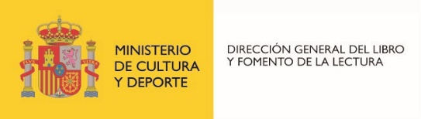
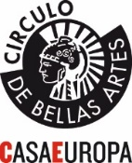

Colaboran: Instituto Cervantes, AECID, Servicio de Cultura de la UC3M de Madrid, Pluma y Arroba, Escuela Ajedrez en el Parque, Paroxa Teatro, Séptima Personal Management, La Noche de los Libros, Hospress, Quesos Aldonza y Don Ismael, Séptima Personal Management, Confederación Española de Familias de Personas Sordas, FIAPAS, Madrid Street Art Project, Red de Ciudades Cervantinas y Ruta del Quijote. Colaboración tecnológica: Escuela Superior de Formación Audiovisual, animación 3D y Nuevas Tecnologías.

